佛光大學
校區邊坡水溝除草及清潔、陰井雜物清除施工規範
- 工程名稱：
校區邊坡水溝除草及清潔、陰井雜物清除。
- 本除草及清理範圍：
品項 | 次數 | 月份
1.邊坡安全穩定監測點除草 | 3次 | 1.5.9
2.十六亭橋以下邊坡邊溝及陰井內土石雜草(物)清除  (含往第三加壓站施工便道邊坡邊溝樹枝及雜草清除) | 1次 | 2
3.十六亭橋下溪流旁及施工便道雜草及樹木清除砍除 | 1次 | 5
4.步雲逵施工便道除草 | 1次 | 5
5.蛇籠施工便道大壩渠道雜草清除及搬運 | 1次 | 4
6.大壩流末工雜草清除(創科院西南側流入工、香雲居西南側流入工、大壩流末工) | 1次 | 6
7.往第三加壓站施工便道邊坡邊溝樹枝及雜草清除 | 1次 | 9
8.十六亭橋以上邊坡邊溝及陰井之雜草(物)清除  (含步雲逵施工便道除草) | 1次 | 12
＊施工時間(月份)須配合校方調度。
- 除草及清理施作標準：
  - 邊坡水溝、監測點之樹木、雜草及淤泥清除。清除之程度應達到以目視可見應達到以目視可見完整填土面。清除過程不得損壞水溝，若有損壞則依本規範第八條定辦理。
  - 排水溝中心點向外左右1.5公尺範圍之雜木、雜草清除。
  - 通往本區域之步道及兩側1公尺範圍內之雜木、雜草清除。
  - 除草時應針對邊坡水溝裂縫、隆起及空洞等，於現地明顯標示並於做成紀錄(附件一)。
  - 移除之雜草及雜木應運至甲方指定之位置堆放，若甲方無指定位置，則視為廢棄物由乙方負責運棄。
  - 除草工作之應遵守職業安全衛生相關法令規定；機具及工作人員防護裝備等亦然。
  - 校區除草非一次性完工，須配合校方之工作時間。
- 本案採用總價承包。位置僅供參考，投標廠商應於投標前親至工程地點勘察及丈量，對於現場情況，應完全明瞭，如於估價時有所遺漏或錯誤，承包商應自負其責，日後不得要求加價。
- 本案為責任施工，所使用之設備及施工，必須符合政府認可之安全規範及校方之要求。
- 廠商於投標前需充分了解現場設備設置狀況(附件二)，得標後，如有不清楚或爭議之處，以校方解釋為之，不得以任合理由要求追加費用（標單未列之項目一律含於工料內）。
- 承包商應將工程單價詳細開列清楚，日後甲方增加或除去任何一項時，則照所開價目，作加減帳。
- 承包商如損壞甲方植栽、設施或物件時，應負責補植（限與原植栽相同）修復或照價賠償（自發生日起算七日內）。另如經查承包商或承包商工作人員因怠忽工作造成校方植栽、設施或物件等之損壞亦同。
- 本工程項目及內容詳見標單及圖樣，承包商必須供給為完成本工程所需之一切工料什費，至能滿意始為驗收合格，惟標單之項目數量僅供參考之用；承包商仍需按圖樣詳實計算，如有互異不符漏列等情形，應在投標之前向本案承辦人員查詢，列入標單單價或管理費用內；凡標單、圖樣均未列明，而為習慣或工程上必須者，承包商仍需照做，不得藉詞推諉要求加價。
- 校方保留未來後續續約權利1年。廠商於本年度表現良好，機關評估於承攬期間若無重大違規等事項，得同意廠商延展1次，一次以一年為限。
- 本工程需於決標日次日起至115年7月24日。如有工料不良，以致破損或其他不良現象時，承包商應負責修理完好，所有一切費用不得向業主增收。

施作位置:
- 邊坡安全穩定監測點除草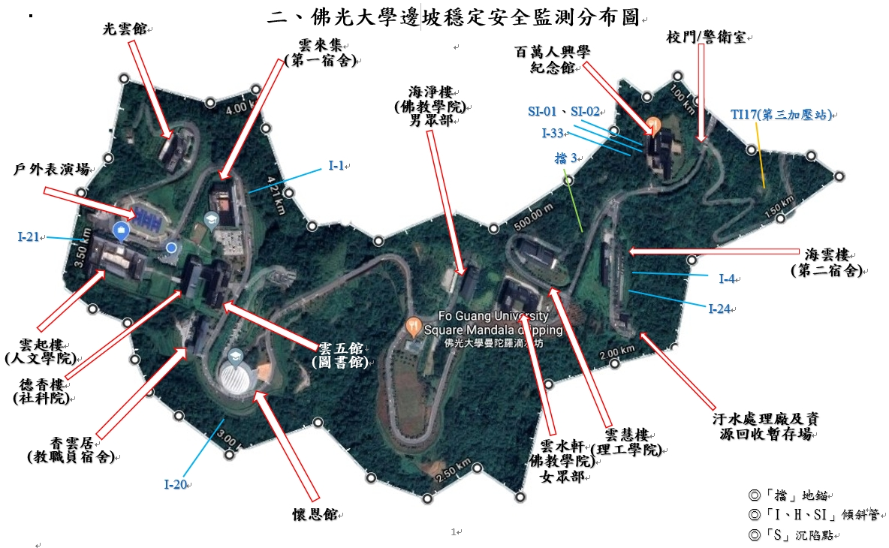

- 十六亭橋以下邊坡邊溝及陰井內土石雜草(物)清除
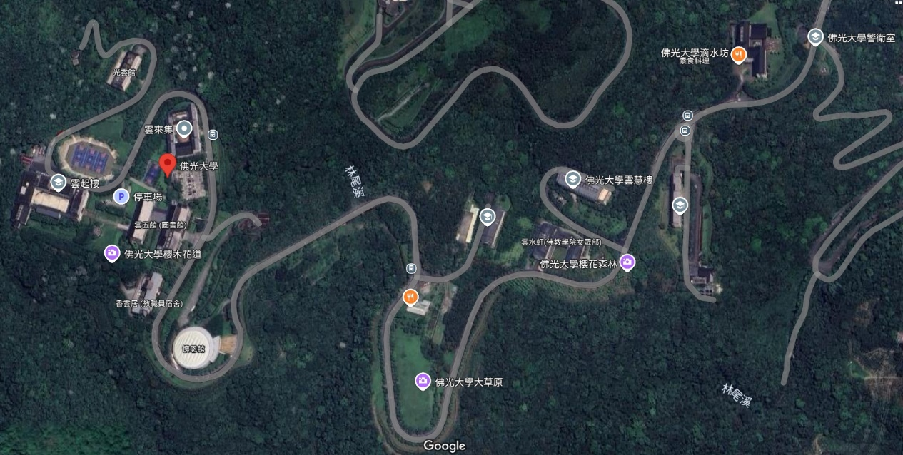
- 十六亭橋以上邊坡邊溝及陰井之雜草(物)清除

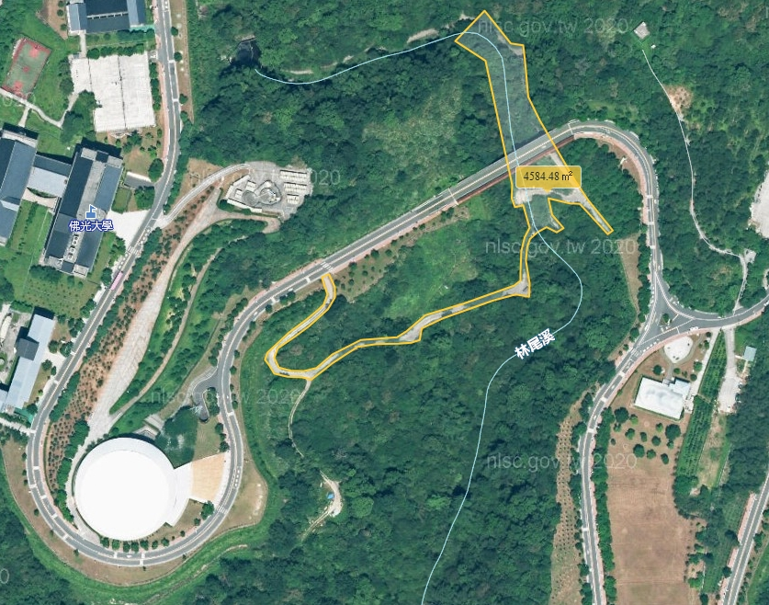
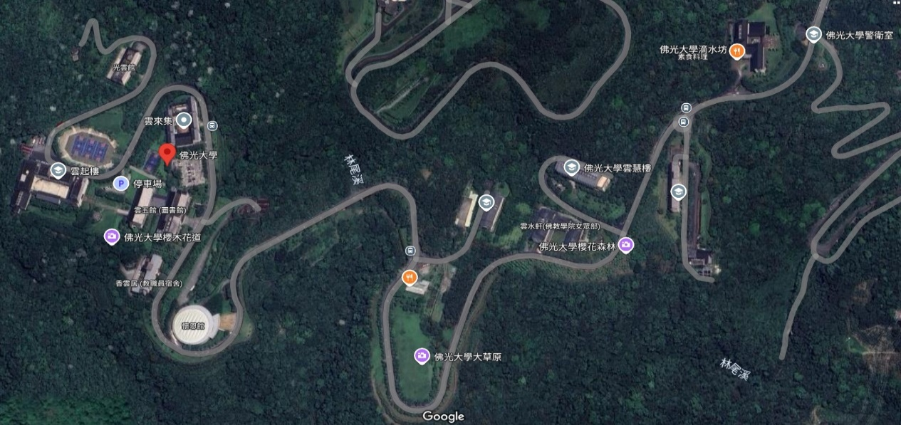
- 十六亭橋下溪流旁及施工便道雜草及樹木清除砍除

- 步雲逵施工便道除草
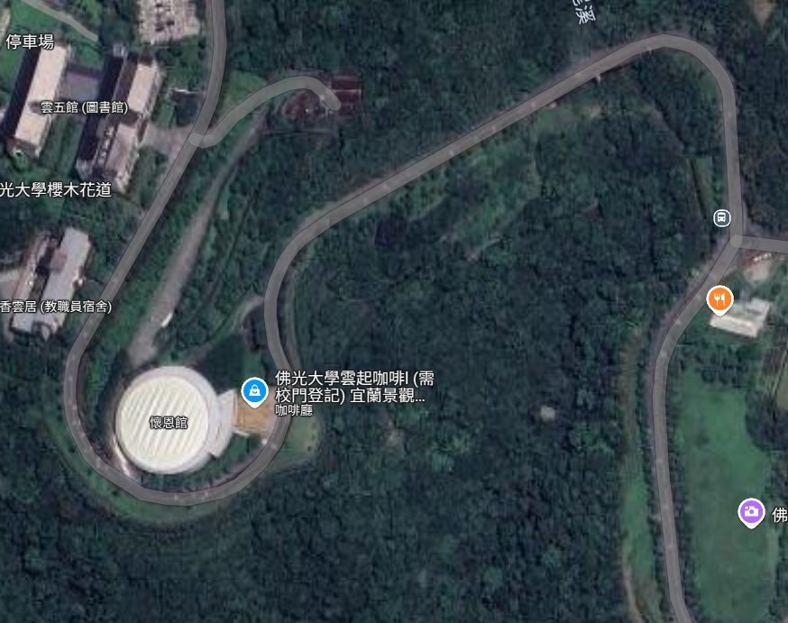
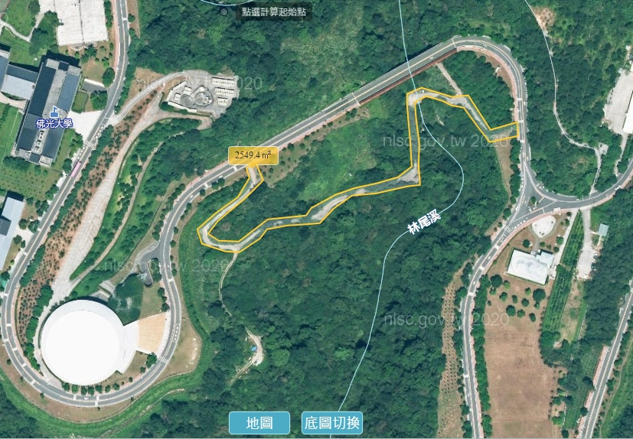
- 蛇籠施工便道大壩渠道雜草清除及搬運
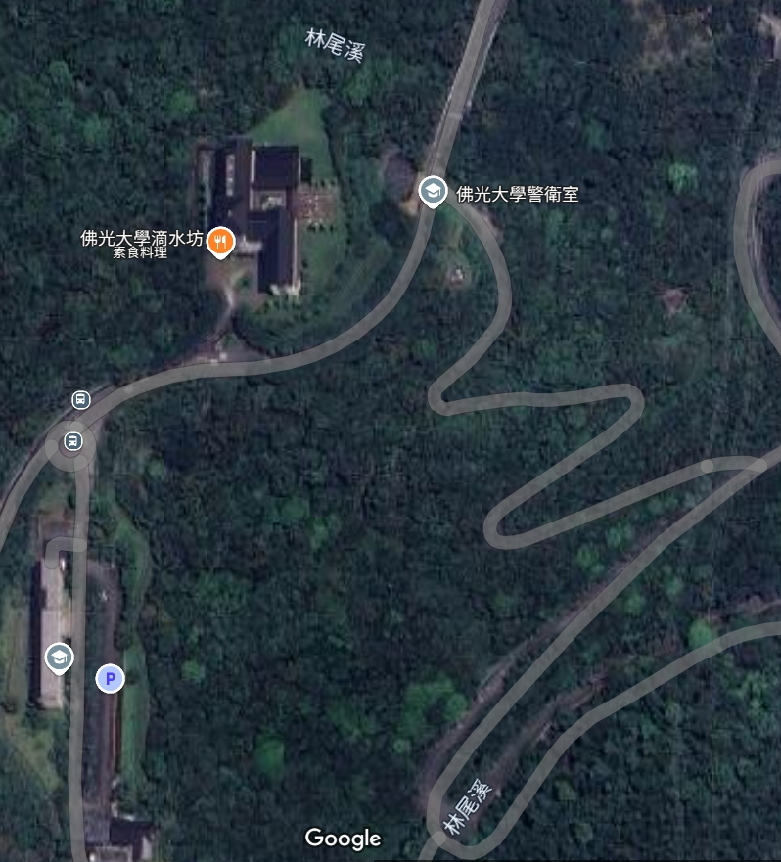
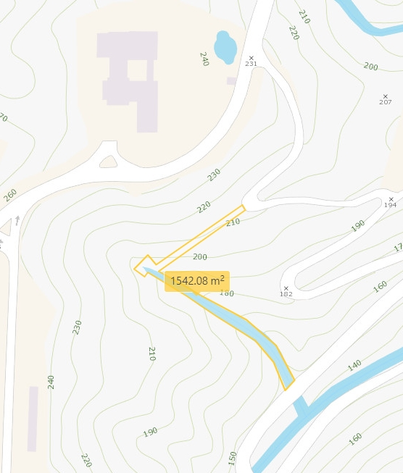

- 大壩流末工雜草清除(創科院西南側流入工、香雲居西南側流入工、大壩流末工)
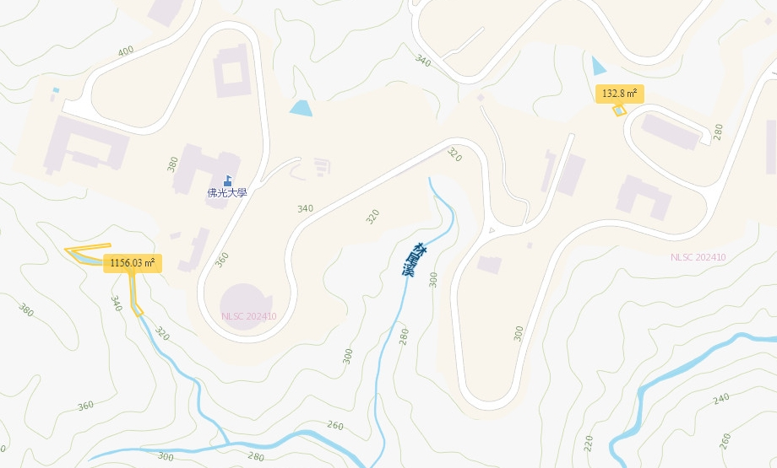
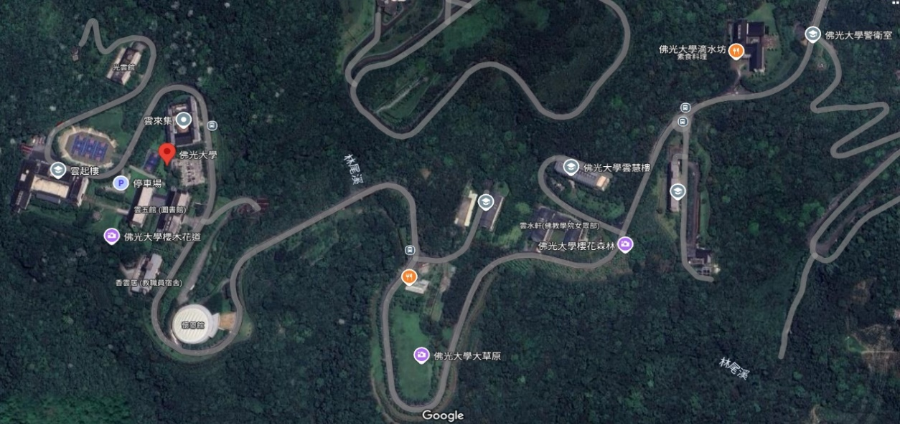

- 往第三加壓站施工便道邊坡邊溝樹枝及雜草清除
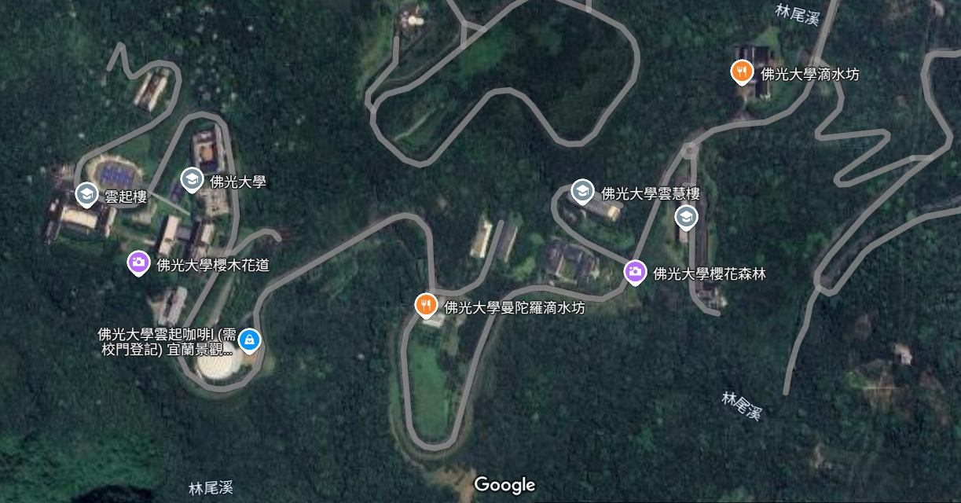
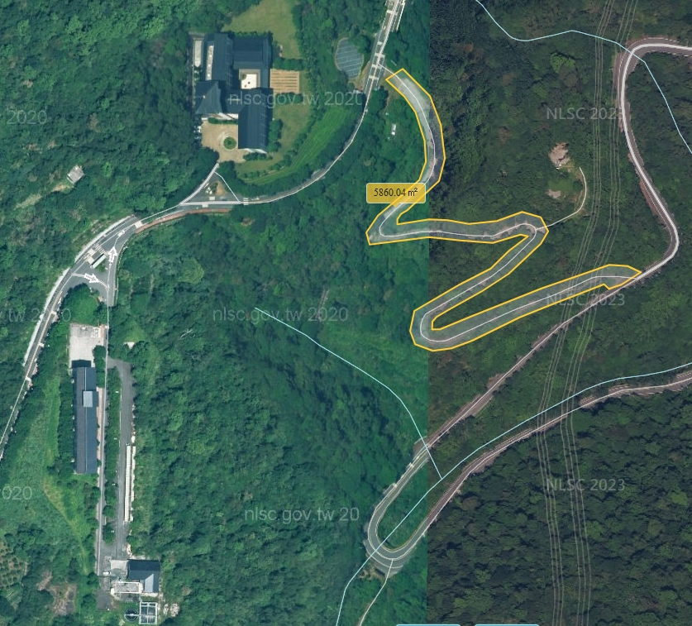

附件一
佛光大學邊坡除草施作工作日誌紀錄表
工程名稱：
日期 | 年 月 日 | 天氣
工作人數 |  | 施工進度
1.工作內容
2.施工相片

工地主任： 公司：

附件二：現場勘查證明書
現 場 勘 查 證 明 書
本公司或廠商參加校區邊坡水溝除草及清潔、陰井雜物清除，已親至現場勘查，並瞭解現場各項狀況，謹切結本公司或廠商參加投標並得標時，保證願依現場實際需要詳實估算，遵照實際情形施作，並對契約相關規定及內容絕無異議，倘因事前疏忽致發生額外事項時，一經簽約不得要求加價。

廠商名稱：
負 責 人：
廠商地址：

中華民國 年 月 日

注意事項：
一、投標廠商於查看現場時，憑本單前往查看，且不得將廠商名稱資訊曝光，敬請配合。
二、本證明為投標證明文件，投寄時請封入證件封套。
本案連絡人：林正權先生
電 話：03-9871000分機11321
本案連絡人或其授權人簽章：
（本證明無現場連絡人或其授權人簽章者無效）

